介绍：本测验是测量你在复杂图形中发现某种简单图形的能力。根据这个测验判断你在进行信息加工时的方式属于场独立型或场依存性。

指导语：本测验任务是观察题目，选择A B C D中你认为正确的选项完成作答。每次显示一道题目，每题的最长答题时间为1分钟。点击任何一个选项都会切换到下一题。 要求：在保证正确率的情况下快速答题。

1.根据所给的简单图形，在复杂图形中找到的与其大小、比例和指向相同的图形：（B）

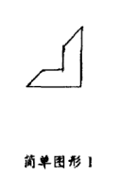

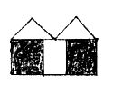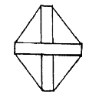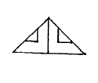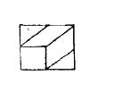

A B C D

2.根据所给的简单图形，在复杂图形中找到的与其大小、比例和指向相同的图形：（B）

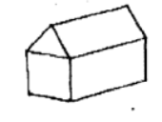

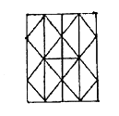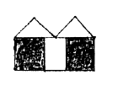

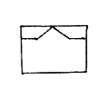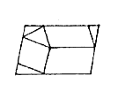

A B C D

3.根据所给的简单图形，在复杂图形中找到的与其大小、比例和指向相同的图形：（C）

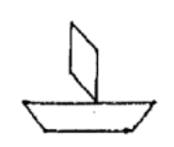

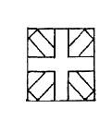

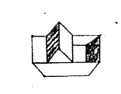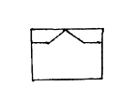

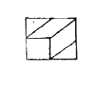

A B C D

4.根据所给的简单图形，在复杂图形中找到的与其大小、比例和指向相同的图形：（A）

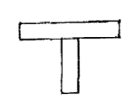

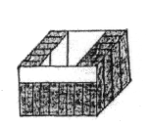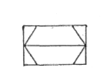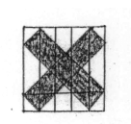

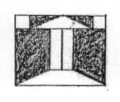

A B C D

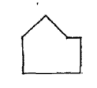5.根据所给的简单图形，在复杂图形中找到的与其大小、比例和指向相同的图形：（A）

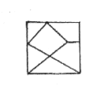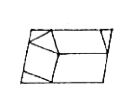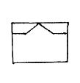

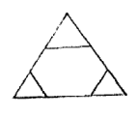

A B C D

6. 根据所给的简单图形，在复杂图形中找到的与其大小、比例和指向相同的图形：（B）

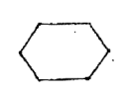

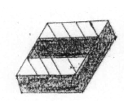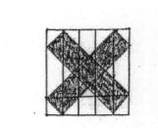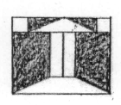

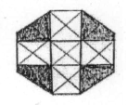

A B C D

7.根据所给的简单图形，在复杂图形中找到的与其大小、比例和指向相同的图形：（D）

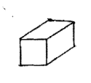

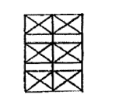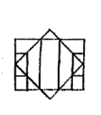

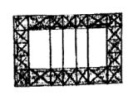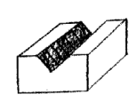

A B C D

8.根据所给的简单图形，在复杂图形中找到的与其大小、比例和指向相同的图形：（A）

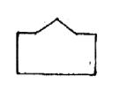

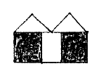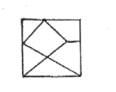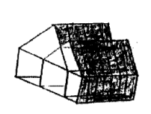

A B C D

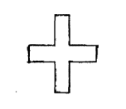9.根据所给的简单图形，在复杂图形中找到的与其大小、比例和指向相同的图形：（A）



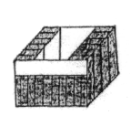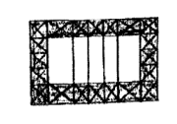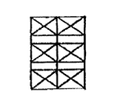

A B C D

|  |  |  |  |  |  |  |  |  |
| --- | --- | --- | --- | --- | --- | --- | --- | --- |
| 1 | 2 | 3 | 4 | 5 | 6 | 7 | 8 | 9 |
| B | B | C | A | A | B | D | A | A |